3-may 1-smena
1. To`g`ri javobni aniqlang.
A) 1 moldan olingan Silan va metanning massalari teng.
B) P ni allatropik shakli mavjud emas. ez
C) 2 kg Hg ning hajmi etanolning 2 kg hajmidan kam.
D) Suvning 22,4 litri n.sh.da 18 g keladi.
2. Fe ning izotopida neytronlra soni barcha zarrachalarning 8/21 qismini tashkil etadi. Huddi shunday neytronlarga ega nikelning molyar massasini aniqlang.
A) 60 B) 57 C) 58 D) 59
3. Gund qoidasini aniqlang.
A) atomda elektronlar spinlar yig`indisi maksimallikga intiladi.
B) Atomda elektron spinlar yig`indisi maksimallikga intiladi.
C) Energetik pog`onachalarning elektron bilan to`lib borish tartibi
D) To`rttala kvant soni bir xil bo`lgan ikkita elektron bo`lishi mumkin emas.
4.${}_{ 92}^{x}U+ {}_{7}^{14}N$ → y${}_{0}^{1}n$ + ${}_{99}^{246}{Es}$. Agar $\frac{x+14}{y}$=42 bo`lsa, x ni toping.
A) 238 B) 240 C) 236 D) 242
5. 2 xil anion hosil qiladigan moddani aniqlang.
A) H₂SO₄ B) NaKSO₄ C) Ba(OH)₂ D) LiOH
6. Sigma va pi bog`lar soni yig`indisi qanday o`zgaradi?
HCN$\underset{→}{1}$SiH₄$\underset{→}{2}$C₂H₂$\underset{→}{3}$H₂S
A) 1-ortadi; 2-kamayadi; 3-kamayadi
B) 1-o`zgarmaydi; 2-kamayadi; 3-kamayadi
C) 1-o`zgarmaydi; 2-ortadi; 3-kamayadi
D) 1-ortadi; 2-o`zgarmaydi; 3-kamayadi.
7. Asosli oksid hosil qiladigan reaksiyani aniqlang.
A) ZnO + C B) C + O₂ C) Li+O₂ D) Al + O₂
8. NO+O₂=NO₂ reaksiyada bosim 8 Marta ortib temperatura 60 gradusga pasaysa reaksiya tezligi qanday o’zgaradi.(γ=2)
A) 64 marta ortadi B) 8 marta ortadi
C) 8 marta kamayadi D) 64 marta kamayadi
9. A+3B→2C muvozanat holatida A=4 mol B=1 mol C=2 mol (V=1litr) bo'lsa qaysilar to'gri?
1) Dastlab A 4 mol B esa 5 mol bo`lgan.
2)K_{M}= 1
3) A ning 1/5 moli sarflanganda muvozanat qaror topgan.
A) 2, 3 B) 1, 2, 3 C) 1, 3 D) 1, 2
10. Suyuq yogʻlar hosil qilishda ishtirok etadigan kislotalarni belgilang.
A) Palmitin, linol, linolen B) olein, linol, linolein
C) palmitin, linolen, olein D) palmitin, linolen, stearin
11. 0,5 mol metal gidridi 47 g suvda eritilganda 24 % eritma hosil boʻldi. 8 gramm ishqoriy metall gidridi 54 gramm suvda eritilganda necha foizli eritma hosil boʻladi
A) 30% B) 40% C) 50% D) 60%
12. Shakarqamish tarkibida 22% saxoraza bor. 1 tonna shakarqamishdan 187 gr saxaroza Olindi. Reaksiya unumini toping?
A) 0,65 B) 0,75 C) 0,8 D) 0,85
13. 0,1 mol Fe(NO₃)₃ va 200 ml 2 M NaOH reaksiyasi natijasida hosil bo`lgan eritmada necha mol ion bo`ladi?
A) 0,6 B) 0,7 C) 0,8 D) 1
14. 10 litr havoda 1:4 nisbatda O₂ va N₂ nisbatda bo`lgan aralashmaga 4 l CO qo`shildi. Hosil bo`lgan aralashma NaOH eritmasiga yuttirilganda hajm dastlabki hajmga nisbatan necha % ga kamayadi.
A) 100/2 B) 100/3 C) 200/3 D) 200/7
15. Alkanning yonishidan hosil bòlgan suvning massasi alkanning massasidan 1.5marta kòp. Nomalum alkanni aniqlang
A) C₂H₆ B) C₃H₈ C) C₄H₁₀ D) C₅H₁₂
16. 24,5 g H₃PO₄ bilan 55,5 g metall gidroksidi reaksiyaga kirishdi. Natijada (MeOH)₃PO₄ va X g suv hosil bo‘ldi. X ni aniqlang.
A) 13,5 B) 18 C) 27 D) 36
17. Neftdan 20% unum bilan benzin hamda 55% unum bilan mazut olinadi mazutdan 60% unum bilan benzin olinsa 200kg neftdan A-80 markali benzindagi izooktan massasini aniqlang.
A) 110 B) 120 C) 84.8 D) 150
18. Cr(III) gidroksid molyar massasiga teng nitrobirikma da 0,8 mol sp³ gibridlangan atom bor. Nitrobirikmaga izomer boʻlgan aminokislotada nechta sp³ orbitallar bor?
A)3.2N_{A} B)0.8N_{A} C) 4N_{A} D)2N_{A}
19. Umumiy formulasi C_{n}H_{2n+2}O₂ bo`lgan A,B,C moddalar mavjud. A va B moddalar Na metali bilan tasirlashadi. A va B moddalar Cu(OH)₂ bilan ta’sirlashsa ko’k rangli eritma hosil bo`ladi. C modda esa Na va Cu(OH)₂ bilan reaksiyaga kirishmaydi. C moddani toping?
A) CH₂(OCH₃)-CH₂(OCH₃) B) CH₂(OH)-CH₂(OH)
C) CH₃ – CH(OCH₂CH₃)-CH₂-O-CH₃ D) qaysidir xato javobda)
20. Bodringni tuzlash uchun 1l suvga 40g osh tuzi 20g shakar solinadi. 5l suvdagi (p=1g/ml) eritmasida tuzning massa ulushini toping
A)20/53 B)200/53 C)10/52 D)100/52
21. Polietilen molekulasi uzunligi 616 nm, l(C-C)=0.154nm bo`lsa polietilen molekulasi massasini toping?
A) 56000 B)28000 C)5600 D)2800
22. Suvda eriydigan asos hosil qiluvchi elementlarni toping
K Fe Cs Cr Mg Na Li Cu Zn Ba Al
A) 3 B) 4 C) 5 D) 6

23. Fenol qaysi moddalar bilan kirishsa quyidagi holatlar kuzatiladi. Moddalarni javobda ketma-ketlikda belgilang.
C₆H₅OH | 1) qaysi modda bilan kirishsa H₂ ajraladi
 | 2) oq cho`kma hosil bo`ladi
 | 3) sariq cho`kma hosil bo`ladi
 | 4) binafsha rang kompleks hosil bo`ladi.
A) Na, Br₂, HNO₃, FeCl₃ B) NaOH, Br₂, HNO₃, FeCl₃
C) Na, HNO₃, Br₂, FeCl₃ D) NaOH, HNO₃, Br₂, FeCl₃
24. C₃H₄ → C₃H₆O → C₃H₇OH → CH₃COOC₃H₇. Shu jarayonda boshlangʻich va oxirgi moddalar massa farqi 7.52 g. Umumiy reaksiya unumi 30% bo`lsa, propilenning molini toping.
A) 0,8 B) 1 C) 0,4 D) 0,6
25. C₄H₁₀+6,5O₂ → 4CO₂ + 5H₂O + 2610 kJ.
Agar shu jarayonda 652,5 issiqlik chiqsa CO₂ tarkibidagi C atom sonini toping.
A) 0,602∙10²³ B) 6,02∙10²³
C) 9,03∙10²³ D) 12,04∙10²³
26. 3XH₃ va YH₄. O`rtacha massasi 29,5 g. 3XH₃+YH₄ tarkibida H ning massa ulushi 5/42 bo`lsa X ni aniqlang.
A)N B)P C)B D)As
27. Sariq rangli A modda yondirilganda B modda hosil bo`ldi. B moddani C mineralini kuydirish orqali ham hosil qilsa bo`ladi. D modda C modda bilan elementlar tarkibi bir xil, lekin foizlari har xil. D modda HCl bilan reaksiyaga kirishganda palag`da tuxum hidli gaz hosil bo`ladi. Shu eritmaga qizil qon tuzi qo`shilsa turnbul ko`ki hosil bo`ladi. C moddani toping.
A) FeS₂ B) ZnS C) MgCl₂ D)FeS
28. X mol Na₂CO₃ ni suvda eritdik. Hosil bo`lgan eritmada 1,02 gramm OH ioni va 0,51 mol karbonat anioni bor. Na₂CO₃ dagi dissotsiyalanmagan zarrachalar 5% ni tashkil qiladi. Qancha g Na₂CO₃ eritildi.(Gidroliz 1 bosqichda bordi deb hisobga oling.)
A)63,6 B)60,42 C)21,2 D)53
29. 2X+ 10H⁺+6Cl⁻=2MnCl₂+5Cl₂+5H₂O
A) MnO₄⁻² B) MnO₄⁻ C) MnO₂ D) Mn₂O₃
30. To`g`ri fikrlar sonini toping.
1) Laktoza piranoza shaklidagi β-gallaktoza va fruktoza qoldiqlaridan tashkil topgan bo`lib, ular o`zaro (1→4)-glikozid bog‘ orqali ulanadi.
2) Saxaroza aldegid xususiyatini nomoyon qiladi.
3) Disaxaridlar mineral kislota bilan fermentlar ta`sirida gidrolizlanib, monosaxaridlar hosil qiladi
4) Selluloza hujayra devorini asosini tashkil qiladi.
A) 1 B) 2 C) 3 D) 4
31. C_{n}H_{2n}Cl₂ Ikki xil o`zaro izomer dixlor alkanlarning umumiy massasi 38,1 g bo`lib, mol nisbati 1:5. 1-izomer va 2-izomer gidrolizlanganda C_{n}H_{2n}O hosil bo`ldi. 1-izomerdan hosil bo`lgan C_{n}H_{2n}O ga H₂ qo`shilganda 3,7 g birlamchi spirt(X), 2-izomerdan hosil bo`lgan C_{n}H_{2n}O ga H₂ qo`shilganda 18,5 g ikkilamchi spirt(Y) hosil bo`ldi. X ni ikkilamchi uglerodi yo`q. Y ning ikkilamchi uglerodi bor. Birlamchi spirtni hosil qilgan dastlabki dixloralkanni nomini toping.
A) 2-metil-1,1-dixlorpropan B) 1,1-dixlorbutan
C) 2,2-dixlorbutan D) 2,2-dixlorpropan
32. 91,25 g 20% li HCl kislota eritmasiga marmar bo`lakchalari tashlandi. Hosil bo`lgan eritma ajratib olindi. Hosil bo`lgan eritmaga 207 g 20% li K₂CO₃ eritmasi qo`shildi. Hosil bo`lgan cho`kmani molini toping.
A) 0,3 B) 0,25 C) 1 D) 0,5
0,8 mol Natriy, kaliy va kalsiy suv bilan reaksiyaga kirishib 11.2 litr(n.sh da) gaz ajraldi. Kaliy bilan natriyning boshlang`ich massalari yig`indisi 17 g.

33. Natriy gidroksid massasini toping.
34. Boshlang`ich aralashmadagi kalsiyning massa ulushini toping.
35. Kaliyning suv bilan reaksiyasidan ajralgan vodorod necha g atsetonni qaytarishga yetadi?

36. Ikkala reaksiyada 2.2 moldan gaz hosil bo'lgan bo'lsa reaksiyada qatnashgan kislotalarning massa farqini aniqlang.
Cu₃N + HNO_{3(suyul)} =NO+Cu(NO₃)₂+H₂O
Cu₃N + HNO_{3(kons)} =NO₂+Cu(NO₃)₂ + H₂O

37. Tuz eritmasiga, eritmadagi tuz massasidan 20 g kam bo‘lgan miqdorda tuz qo‘shildi va natijada 25 % li eritma hosil bo‘ldi. Agar eritmadagi suv massasidan 20 g kam bo‘lgan miqdorda tuz qo‘shilsa, 52 % li eritma hosil bo‘ladi. Boshlang‘ich eritmaning foiz konsentratsiyasini aniqlang.

38. 1,76 g temir sulfidi mo`l miqdorda kislorodda yoqildi. Hosil bo`lgan qattiq qoldiq 35% lik sulfat kislota eritmasida eritildi. Natijada 40% li to`yingan tuz eritmasi hosil bo`ldi. Hosil bo`lgan eritma sovutilganda 2,0 g kristallogidrat cho`kmaga tushdi, eritmada esa 2 g tuz qoldi. Kristallogidrat formulasini aniqlang.

39. 80 ml C₂H₄, C₃H₆ va C₄H₁₀ aralashmasi 830ml O₂ bilan yondirildi. Ortib qolgan O₂ ajralib chiqqan CO₂ gazidan 1.5marta koʻp. Dastlab C₂H₄ va C₃H₆ lar 1:3 nisbatda olingan bo`lsa, ortib qolgan O₂ ni hajmini (ml) toping.

40. 3.88 g Chumoli va sirka aldegid aralashmasi kumush oksidining ammiakli eritmasidan oʻtkazildi. Choʻkma ajratib olinib nitrat kislotada eritildi. Natijada 0,44 mol qoʻngʻir gaz ajralib chiqdi. Hosil bo`lgan sirka kislotaning massasini(g) aniqlang.

41. 63.2 gramm FeO. Fe₂O₃ va CuO lar aralashmasi koks yordamida qaytarildi. Natijada 47.2 gram metallar aralashmasi olindi. Reaksiyada hosil bólgan CO x litr rektorga solindi va unga O₂ qo`shildi. Bu aralashmada kislorodning konsentratsiyasi 3 mol/l edi.. Ushbu aralashmada 2 daqiqadan keyin muvozanat qaror topdi. Muvozanatdagi sistemada kislorod va CO₂ konsentratsiyalari teng. (K_{M}=0.5). Hosil bo`lgan CO₂ ga CaCO₃ suspenziyasi qóshilib eritma 2000 ml gacha suyultirildi.
1)Dastlabki oksidlar aralashmasi konsentrlangan HNO₃ kislotada eritilganda 0.6 mol qong'ir gaz hosil bólgan bólsa, oksidlar molini hisoblang
2) x ni toping
3) To`g`ri reaksiya tezlik konstantasini toping. Agar to`g`ri reaksiyaning tezligi CO ga nisbatan reaksiyaning o`rtacha tezligidan 2 marta katta bo`lsa.
4) Hosil bólgan eritmaning molyar konsentratsini aniqlang.

42. 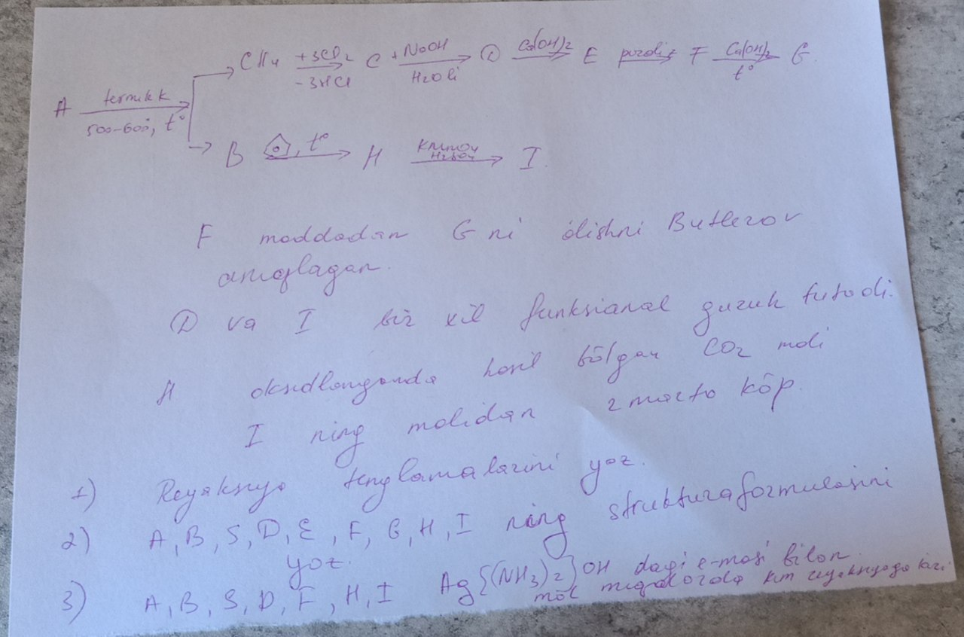

43. Fe(NO₃)₂ va Cu dan iborat 556.8gr ochiq havoda qizdirildi va olingan metall oksidlari massasi 556.8 g bo`ldi. Metall oksidlari nitrat kislataning x l 40%li (1.26g/ml) eritmasida eritildi (lekin gaz ajralmadi). Dastlabki Cu miqdoriga teng Cu qoʻshilgach, kislota tugadi va jarayonda NO gazi ajraldi. Hosil bo`lgan eritmaga kaliy xromat qo`shilganda mis ionlari to`la cho`kdi.
1) x ni toping.
2) Eritmadagi mis ionini to`liq cho`ktirish uchun qancha (g) kaliy xramat sarflandi
3) Fe³⁺ inonini choʻktirish uchun qancha (mol) Na₃PO₄ sarflanadi.
4) Reaksiya tenglamalarini yozing

